બાળકોનું જાતિય શોષણ
(12-15 વર્ષની છોકરીઓની સમજ કેળવવા માટેનું મેન્યુઅલ)

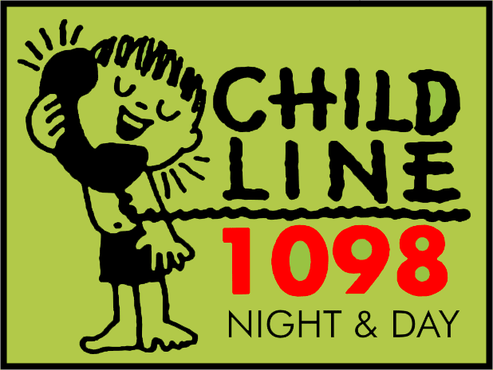

મેન્યુઅલ લેખિકા
પ્રો. આનંદીબહેન પટેલ
નિયામક,
ચાઈલ્ડ હેલ્પલાઇન
સમાજકાર્ય વિભાગ
ગૂજરાત વિદ્યાપીઠ, અમદાવાદ-14

મેન્યુઅલ લેખિકાનું નિવેદન

સમાજકાર્ય વિભાગ, ગુજરાત વિધ્યાપીઠ દ્વારા ચાઇલ્ડ હેલ્પલાઇનની કામગીરી 1999થી ચાલે છે. ચાઇલ્ડલાઇન પાસે આવતા બાળકોના કેસમાં જાતિય શોષણના કેસમાં વધારો થતો જોવા મળ્યો છે. જો કે જાહેર થતાં કેસ કરતાં સમાજમાં બનતી આવી ઘટનાઓનું પ્રમાણ અનેકગણું વધારે છે.બાળક પોતે આવા શોષણને સમજી શકતુ નથી. એવું પણ બને છે કે બાળક આવી ઘટના વિષે મા-બાપ કે વડીલોને જણાવે છે ત્યારે માતા-પિતા, વડીલોને આવી ઘટનાઓનો વિરોધ કરવાનું કે શોષણકર્તા સામે લડવાનું મુશ્કેલ લાગે છે પોતાના બાળકો સાથે બનેલી આ ધટના સમાજને જાણ થશે તો આબરૂ જશે તેવી લાગણી તેઓ અનુભવે છે, આમ શોષણ કરનાર, ગુનો કરનારની આબરૂ જવી જોઈએ તેને બદલે ભોગ બનનારની આબરૂ જાય તેવા સમાજના વલણોને કેવી રીતે બદલવા? શોષણનો ભોગ બનેલી છોકરી શા માટે ચૂપ રહે? સમાજ,સંસ્થાઓ તેને મદદરૂપ બને અને આવી શોષણની ઘટના તેના જીવનમાં બને નહીં અને બને તો તેની યોગ્ય સમયે, યોગ્ય પદ્ધતિથી , શારીરિક, માનસિક સારવાર થાય તે જરૂરી છે. તો આઘાત લાગે નહીં અને આઘાતની જીવન પર નકારાત્મક અસરો ઊભી થશે નહીં. આ દિશામાં પ્રયત્નો થવા જરૂરી છે, બાળકોનું જાતિય શોષણ ગુનો છે, તે સમાજને જણાવવાની જરૂર છે.
માત્ર છોકરીઓ સાથે જ જાતિય શોષણ થાય છે તે સમજવું ભૂલ ભરેલું છે. છોકરાઓ સાથે કુટુંબમાં, સમાજમાં, તેમનાથી મોટા છોકરાઓ/પુરુષો/ સ્ત્રીઓ દ્વારા શોષણ થાય છે.છોકરીઓ સાથે કોઈપણ છોકરા/પુરુષો/ સ્ત્રીઓ દ્વારા જાતિય શોષણ થઈ શકે છે. જાતિય શોષણ કહીએ છીએ ત્યારે તેના વ્યાપક અર્થને સમજવાનો છે આવા શોષણમાં બાળક સાથે થતાં શારીરિક અડપલાં, જાતિય અંગો ઉપર કે શરીરના કોઈપણ ભાગ પર જાતિય ઈચ્છા સાથેનો સ્પર્શ, અને જાતિય સમાગમને જાતિય શોષણ કહી શકાય. છોકરીઓ સાથે ચેનચાળા, હાવભાવથી, ઇશારાઓથી, ગંદી ભાષાનો પ્રયોગ વગેરે બાબતોનો સમાવેશ માનસિક શોષણમાં થાય છે. આપણાં સમાજમાં એક અભિગમ એવો છે કે બાળમાનસમાં આવા પ્રકારનું શિક્ષણ હાનિ પહોંચાડે છે. પરંતુ વૈજ્ઞાનિક અભિગમ એમ કહે છે. કે યોગ્ય ઉંમરે, યોગ્ય પધ્ધતિથી યોગ્ય સમજ વિકસે તો બાળકોના જીવનમાં શોષણને લગતા જોખમો નિવારી શકાય છે. બાળકની સમજ વિકસાવવા માટે ચાઇલ્ડલાઇન ઈન્ડિયા ફાઉન્ડેશન દ્વારા " કોમલ" ફિલ્મ બનાવવામાં આવી છે. અમદાવાદમાં આ ફિલ્મ દ્વારા બાળકોના શારીરિક- માનસિક શોષણ અંગે જાગૃતિનું કામ અમે વર્ષ 2015થી શરૂ કર્યું છે. આ પ્રયોગ દ્વારા અમને એમ લાગે છે કે અમે એકલા પહોચી શકીએ તેમ નથી તેથી શાળાના શિક્ષકો, આ મુદ્દામાં કાર્ય કરતાં કાર્યકરોને તાલીમ આપવાનું કામ કરી રહ્યા છીએ, તે માટે ચાઇલ્ડલાઇનના નિયામક તરીકે આ મેન્યુઅલ તૈયાર કરીને તે મુજબ તાલીમ આપવાની કામગીરી હાથ ધરી છે, આ મેન્યુઅલ માત્ર 12-15 વર્ષની છોકરીઓ માટે જ છે. ઉમર અને છોકરા-છોકરીઓ પ્રમાણે તે મેન્યુઅલ જુદા બનાવવાની જરૂરિયાત છે. આ એક શરૂઆત છે આ કાર્યમાં ચાઇલ્ડલાઇન કોઓર્ડિનેટર બિનલ પટેલ, દિલિપ મેર તથા સાથી અધ્યાપકોના સહકાર માટે આભાર માનું છું.
પ્રો. આનંદી પટેલ.
નિયામક,
ચાઇલ્ડ હેલ્પલાઇન,
સમાજકાર્ય વિભાગ,
ગૂજરાત વિધ્યાપીઠ

બાળકોનું જાતિય શોષણ
(12-15 વર્ષની છોકરીઓ માટેનું મેન્યુઅલ)

હેતુઓ:
- છોકરાઓ અને છોકરીઓમાં જાતિય શોષણ શું છે? તેની સમજ વિકસાવવી
- જાતિય શોષણ બોલીને, હાવભાવ, ઇશારા અને માનસિક રીતે શું હોય છે? તેની સમજ વિકસાવવી
- સારો સ્પર્શ અને ખરાબ સ્પર્શ શું છે? તેની સમજ વિકસાવવી
- આવું શોષણ થાય ત્યારે શું કરવું? તેની સમજ વિકસાવવી

ફેસિલિટેટર ની ભૂમિકા:
( ફેસિલિટેટર એટલે સેશન લેનાર વ્યક્તિ, તે વ્યાખ્યાન આપનાર નથી, પરંતુ બાળકોની લાગણીઓ, વિચારોને બહાર લાવવામાં, સમજવામાં મદદ કરનાર છે, તેથી તેને ફેસિલિટેટર કહે છે.)

- આ મોડ્યુલમાં દર્શાવેલ પ્રવૃતિઓ છોકરા અને છોકરીઓના જુથમાં અલગ કરવી.
- જુથમાં પ્રવૃતિ કરવાની હોવાથી વધુમાં વધુ 30-40 બાળકો જ હોવા જોઈએ.
- પ્રવૃતિ માટે બાળકો બેસી શકે અને રજૂઆત કરી શકે તે પ્રમાણે સંદેશાવ્યવહારની યોગ્ય વ્યવસ્થા હોવી જોઈએ.
- આ બેઠકનો કુલ સમય 1.30 થી 2.00 કલાકનો રાખવો તે પ્રમાણે આયોજન કરવું
- અધૂરી પ્રવૃતિથી યોગ્ય સમજ આપી શકાશે નહીં અને ગેરસમજ વધી શકે છે.
- ફેસિલિટેટરે આ પ્રવૃતિ કરાવવા તાલીમ લીધેલી હોવી જોઈએ.
- ફેસિલિટેટર પોતે વધુ જાણકાર છે અને બાળકને કશું જ ખબર નથી તેવું વલણ ન રાખવું
- બાળકોને ખૂબ જ ધીરજથી સાંભળવા અને તે કહે તે અર્થમાં સમજવા કોશિશ કરવી
- ફેસિલિટેટર ધારે છે તેના કરતાં બાળકોના પ્રતિભાવો જુદા અને અસબંધિત હોય શકે. ત્યારે તેને સમજવાની પૂરી કોશિશ કરવી
- બેઠકની શરૂઆત થાય ત્યારે બાળકોમાં જિજ્ઞાશા હશે , અચંબો પણ હશે ત્યારે તેમને હળવા બનાવવાનું કામ કરવાનું છે. હળવી વાતોથી બેઠકના મુદ્દાનો આછો ખ્યાલ આપી શરૂઆત કરવી,
- બાળકોનો તમારી સાથેનો સંપર્ક સેતુ બને તે માટે તમારી કુશળતાનો ઉપયોગ કરો
- બાળકો માટે તમે અજાણ્યા છો. તો સૌ પ્રથમ તમારો પરિચય આપવો.
- જુથમાં પ્રવૃતિ કરવાની હોવાથી ફેસિલિટેટર સાથે શક્ય હોય તો જૂથચર્ચાને પ્રેરિત કરી શકે તેવા ચાર-પાંચ વ્યક્તિ મદદરૂપ થઈ શકે.

પ્રવૃતિ -1
હેતુઓ:
- આ પ્રવૃતિનો મુખ્ય હેતુ "કોમલ" ફિલ્મ સમજવા માટે મુદ્દાની પૂર્વભૂમિકા સર્જવાનો છે.
- છોકરા અને છોકરીઓમાં સામાન્ય રીતે ઉછેરને કારણે પેદા થતો તફાવત સમજવો
- છોકરાઓ/ પુરુષોનો કેવો વ્યવહાર ડર પેદા કરે છે? તે સમજવું
- છોકરાઓનું કેવું વર્તન હોય છે? શું નથી ગમતું? શું સહન કરી લે છે? શું વિરોધ કરે છે? તે સમજવું
- જાતિય શોષણ એટ્લે શું? તેની સમજણ સ્પષ્ટ કરવી.
સમય: 50 મિનિટ
પધ્ધતિ: જુથચર્ચા
(જુથચર્ચાની પ્રવૃતિ શરૂ કરતાં પહેલા આગળ જણાવેલ ફેસિલિટેટરની ભૂમિકા મુજબ વાતાવરણ નિર્માણ કરવું.)
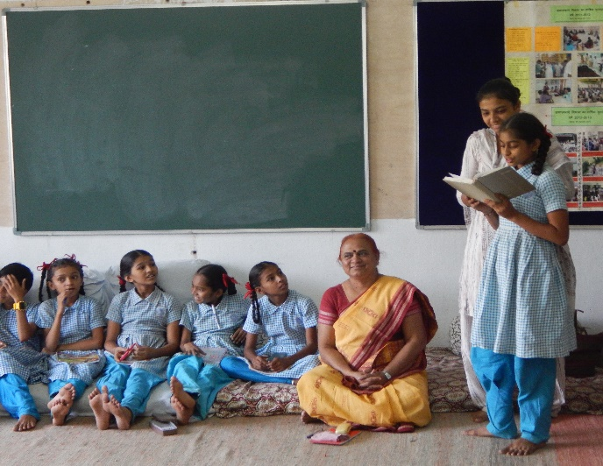
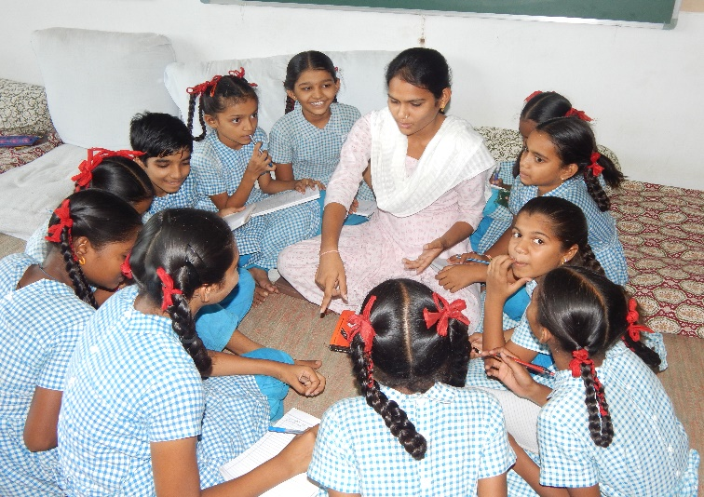
સાધનો: ચાર્ટપેપર, સ્કેચપેન, સોફ્ટબોર્ડ, ચાર્ટપેપર લગાવવા પિન

- આ પ્રવૃતિ માટે બાળકોના પાંચ જુથ બનાવવા (દરેક જુથમાં 8 થી 10 બાળકો હોય)
- દરેક જૂથને બાળકોને મજા પડે તેવા નામ આપવા. તે નામ પસંદ કરવા તેમની ભાગીદારી લેવી.
- નીચેના પાંચ મુદ્દામાથી એક મુદ્દો એક જુથને ચર્ચા માટે કાપલીમાં લખીને આપવો.
- છોકરા અને છોકરીઓ વચ્ચે શું તફાવત હોય છે?
- છોકરીઓને છોકરાઓની કઈ કઈ બાબતો નથી ગમતી?
- છોકરાઓની ન ગમતી બાબતમાં તમે શું કરું છો?
- છોકરીઓને છોકરા કે મોટા પુરુષોથી શું ડર લાગે છે?
- છોકરીઓને મા-બાપ, શિક્ષકો કે વડીલો છોકરાઓ સાથેના વર્તન-વ્યવહાર બાબતે શું સલાહ આપે છે?
- જુથચર્ચા માટેનો સમય 15 મિનિટ આપવાનો રહેશે
- જુથચર્ચાના મુદ્દા નોંધવા 5 મિનિટનો સમય અને નોધેલ મુદ્દાની રજૂઆત કરવા 5 મિનિટનો સમય આપવો.
- અંતે ફેસિલિટેટર દ્વારા આ મુદ્દાઓની વધુ છણાવટ કરવી. હેતુના સંદર્ભમાં સમજણ સ્પષ્ટ થાય તેની ચર્ચા કરવી.
- દરેક જૂથની એક વ્યક્તિ રજૂઆત કરે પછી તે ચાર્ટપેપર સોફ્ટબોર્ડ હોય તો તેના પર લગાવવું
- દરેક જૂથની રજૂઆત પછી ફેસિલિટેટર દ્રારા 5 મિનિટમાં તે મુદ્દાઓ પર ચર્ચા કરવી, સ્પષ્ટતાઓ કરવી, ક્યાય પણ બાળકની વાત ખોટી છે, સાચી છે તેમ કહેવાને બદલે તેમની વાતની ભૂમિકામાં પોતાની રજૂઆત દ્વારા સ્પષ્ટતાઓ કરવી.
પ્રવૃતિ -2

હેતુઓ:
- જાતિય શોષણ રોજિંદા જીવનમાં કેવી રીતે થાય છે? તે જાણવું
- જાતિય શોષણ થાય છે ત્યારે બાળકો કેવી શારીરિક, માનસિક સ્થિતિ અનુભવે છે? તે સમજવું
- સારો સ્પર્શ અને ખરાબ સ્પર્શ શું છે? તે જાણવું
- "કોમલ" ફિલ્મ વિષે બાળકોની સમજ જાણવી અને વિકસાવી.

પ્રવૃતિ : "કોમલ" દસ્તાવેજી ફિલ્મ બતાવવી.
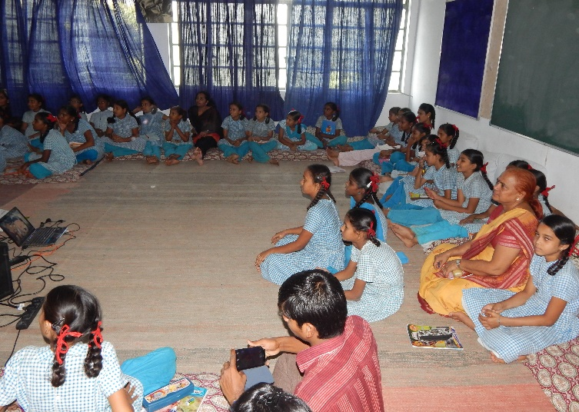
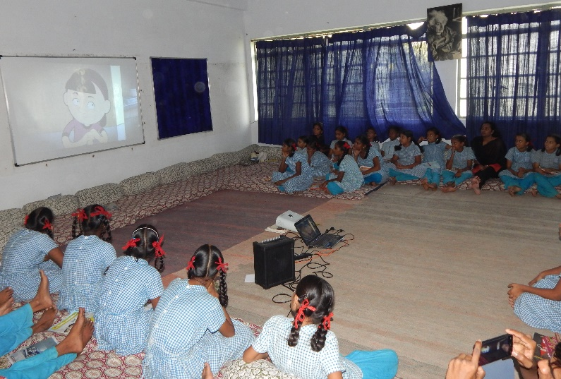
(આ દસ્તાવેજી ફિલ્મ ચાઇલ્ડલાઇન ઈન્ડિયા ફાઉન્ડેશન દ્વારા બનાવવામાં આવી છે. જે ગુજરાતી,અંગ્રેજી, હિન્દી અને અન્ય ભાષાઓમાં પણ ઉપલબધ છે, આ ફિલ્મ છોકરીઓના જાતિય શોષણ વિશે છે, આ જાણકારી ફેસિલિટેટર માટે છે.)
સમય: 40 મિનીટ
સૂચના: “ કોમલ" ફિલ્મ બતાવતા પહેલા આગળની પ્રવૃતિ સાથે જોડાણ કરીને બાળકોને જણાવવું કે આવા પ્રકારના વર્તન અંગે આપણે એક ફિલ્મ જોઈશું. અને ફિલ્મ ધ્યાનથી જોઈ અને તેના વિષે ચર્ચા કરીશું.

સાધનો: LCD પ્રોજેક્ટર, સ્ક્રીન, કોમલ ફિલ્મની સીડી( સેશનની શરૂઆત કરતાં પેહલા ફિલ્મ સીડી ચેક કરી લેવી. દરેક બાળકો બરાબર જોઈ શકે તેવી બેઠક વ્યવસ્થા ગોઠવવી)

પદ્ધતિ: બ્રેનસ્ટોર્મિંગ.
(આ પદ્ધતિનો ઉપયોગ દરેક બાળકની સમજને જાણવાનો છે, બોલવા માટે પ્રોત્સાહિત કરવામાં આવે છે.દરેકને એમ લાગે છે કે તેમના જવાબનું મહત્વ છે, તેથી શીખવા/સમજવા માટે જે ભાગીદારી જોઈએ તે થઈ શકે છે.)

- ફિલ્મ જોયા પછી ફેસિલિટેટરે કશું જ કહ્યા વગર બાળકોના પ્રતિભાવ આવે તેની રાહ જોવી તે માટે પ્રોત્સાહિત કરવા, પોતાના અભીપ્રાય આપ્યા વગર બાળકોને પૂછવું શું જોયું? શું સમજ્યા?
- બાળકો જે જવાબ આપે તેને તે જ સ્વરૂપે સમજવા. તેમાં સાચું શું અને ખોટું શું છે? તેવું ના જણાવવું. તેમના જવાબ ને સુધારવા પ્રયત્ન ન કરો તેમણે જવાબ આપવા પ્રોત્સાહિત કરો. કારણકે દરેક બાળક પોતાના કૌટુંબિક, સામાજિક, બૌદ્ધિક સંદર્ભમાં ફિલ્મ જુએ છે.,સમજે છે.
- બાળકો ફિલ્મ વિષે જે કઈ કહે છે તે સાંભળ્યા પછી હેતુઓના સંદર્ભમાં સ્પષ્ટતા કેળવવા નીચેના પ્રશ્નો બાળકોને પૂછવા
- કોમલ સાથે શું થયું?
- કોમલ શાથી દુખી છે?
- કોમલે તેની માતાને શું કહ્યું?
- ચાઇલ્ડ લાઇન શું છે?
- ચાઇલ્ડ લાઇન કેવી રીતે ઉપયોગી થઈ શકે?
- સમગ્ર ચર્ચાને આધારે બાળકોની જે સમજ વિકસી છે, તે સેશનના હેતુને ધ્યાનમાં રાખી ચર્ચામાં લેવી.પોતાની સાથે કે પોતાની આસપાસ બીજી છોકરીઓ સાથે આવું બની શકે તેનું જોડાણ કરવું પરંતુ ફેસિલિટેટરે એક ખાસ કાળજી રાખવાની છે કે છોકરીઓના મનમાં આ ચર્ચાઓથી છોકરા/પુરુષ જાત માટે ડર કે નફરત પેદા ના થાય તે વાત ચર્ચા દ્વારા સ્પષ્ટ કરવી.

પ્રવૃતિ -3
હેતુઓ:
- બાળકોને તેમની તકલીફના સમયમાં કોણ મદદ કરી શકે તેની સમજ આપવી
- બાળકો પોતાની મદદ કરનારને ઓળખે
- ચાઇલ્ડ હેલ્પલાઇન વિશે માહિતી આપવી.

સમય: 5 મિનિટ
પધ્ધતિ:
- એક કાગળ પર ચાર-પાંચ પાંદડીવાળું ફૂલ દોરવવું અને ફૂલમાં વચ્ચે બાળકનું નામ લખી તેની આજુબાજુ ની પાંદડીમાં તેને મદદ કરનારનું નામ લખવા કહેવું
- આ પ્રવૃતિ બાળકો પાસે કરાવવી જેથી બાળક સમજી શકે કે તેની સાથે એવું કોઈ શોષણ થયું હોય અથવા થાય તો તે કોની મદદ લઈ શકે છે
- અને બાકીની પાંદડીમાં બાળકને વિચારીને તેમાં માહિતી ભરવા કહો.
1098
મમ્મી

બાળક નું નામ

100/181

છેલ્લે એક ગીત ગાઈને બાળકોને હસાવીને બેઠક સમાપ્ત કરવી

